«Сажаем фасоль»
Образовательные области:
«Художественное творчество», «Познание», «Коммуникация», «Социализация», «Физическая культура», «Музыка», «Чтение художественной литературы».

Цель:
- Продолжать знакомить детей с трудовыми операциями по подготовке огорода к посадке овощей.
Задачи:
- учить выполнять соответствующие трудовые действия,
- способствовать развитию у детей познавательной активности.

Предварительная работа:
- Чтение стихотворения Ю. Тувима «Овощи», сказки «Репка», «Медведь и мужик».
- Д\и «Золушка», «Во саду ли, в огороде», «Вершки и корешки».
- Сюжетно – ролевая игра «Магазин».
- Развлечение для детей и родителей «Собираем полезные советы».
- Музыкальная игра «Урожай»

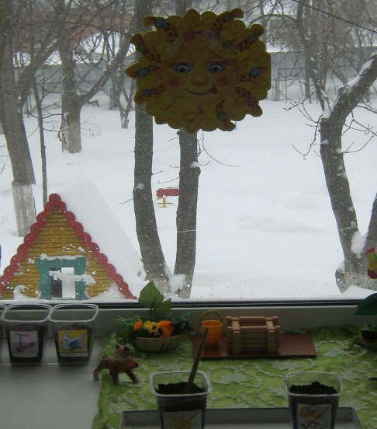
Материал:
- баночки с землёй по количеству детей,
- семена фасоли по 2 на каждого ребёнка,
- игрушка Чучелко,
- лейки с водой,
- палочки,
- клеёнки,
- фартуки.

Ход занятия:
1.Воспитатель читает стихотворение Л. Некрасова «Огородники».
Как без нашей помощи не родятся овощи.
Только лишь пришла весна, мы сажаем семена.
Вот какой огород! Удивляется народ.
Землю грело солнышко, прорастало зернышко.
Огурцы, морковь и лук из земли полезли вдруг.
Вот какой огород! Удивляется народ.
Ровно три горошины в землю были брошены,
А собрали пять мешков замечательных стручков.
Вот какой огород! Удивляется народ.
- Ребята, а кто знает, что надо для того, чтобы прорастить семя? (Почва, вода, тепло, свет).

2. - Правильно. У нас сегодня гость, познакомьтесь - это Чучелко. Ребята, а вы знаете, для чего на огороде ставят чучело? (Отпугивать птиц).
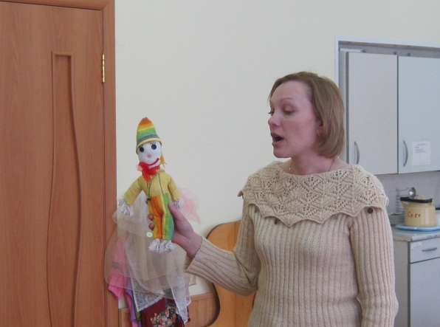
- Совершенно верно. Чучелко хочет вам загадать загадки.

Надевает папа кепку
И выходит из избы.
Справа он сажает репку,
Слева - свеклу и бобы.
Тут везде рядами грядки,
Будет урожай в порядке! (Огород)

Я - садовый инвентарь!
На селе знакома встарь.
Дедушка меня берет
И копает огород. (.Лопата)

В огород несем за ручку
Мы пластмассовую тучку.
Эй, морковка, воду пей-ка!
Что за тучка? - Это ...(Лейка)

Зубья остры, хоть и редки.
На меня не наступай!
Мною листики и ветки
В кучки ровные сгребай. (Грабли)

В огороде - скоморох,
Там ведро на палке.
Мы спасаем наш горох,
Чтоб не съели галки. (Пугало)
- Ребята, какие инструменты нужны огородникам, чтобы посадить семена? (Лопата, лейка, грабли).
3. Физкультминутка
Игра "Зернышко"
- Все встаньте возле своих мест, присядьте и закройте глаза. Представьте, что вы - зернышки, вы сидите глубоко в земле. Вдруг почувствовали, что стало теплее. Вы потянулись вверх, земля расступилась, росток оказался на воле. Солнышко нежно потянуло вас вверх. (Медленно встаем и вытягиваем руки кверху.) Теплые лучи коснулись стебелька, ветерок качнул вас в одну и в другую сторону. (Стоим, покачиваясь из стороны в сторону.) Вам захотелось расправить свои молодые зеленые листочки. (Руки разводим в стороны, пальцы раздвигаем в стороны).
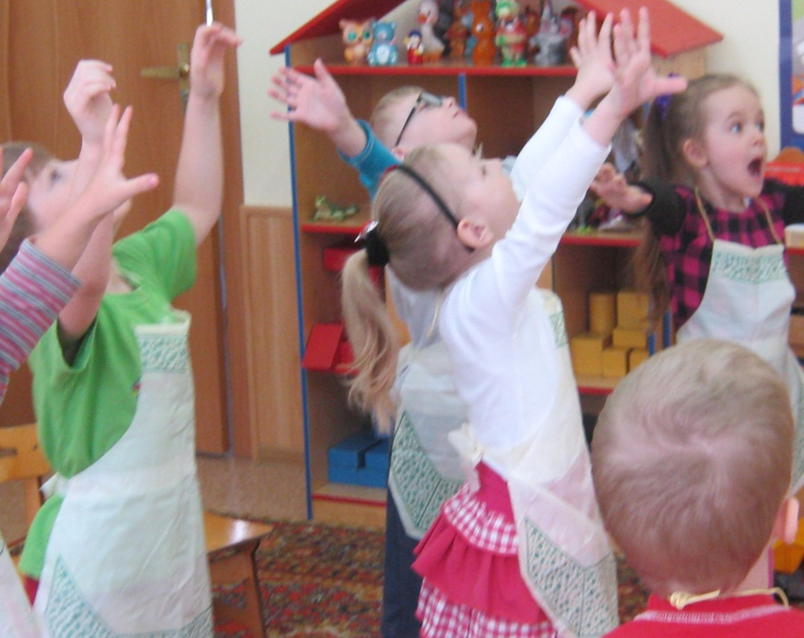
Солнышко нежно подхватило за верхушки своими лучами и потянуло вверх. (Руки поднимаем вверх, но пальцы остаются в стороны.)
Вы стали расти все выше и выше. (Вытягиваемся вверх, встаем на носочки.)
И вдруг брызнул дождик, вы стали пить дождевую воду, стали сильными и большими. (Открываем и закрываем рот как рыбы.)
Ваш бутон раскрылся, и вы превратились в прекрасные цветы. (Изображаем пальцами раскрытие бутона.)
И вы счастливы, что живете на этой земле, вдыхаете свежий воздух, пьете дождевую воду и греетесь в лучах золотого солнца...
- Вам понравилось быть живым зернышком?

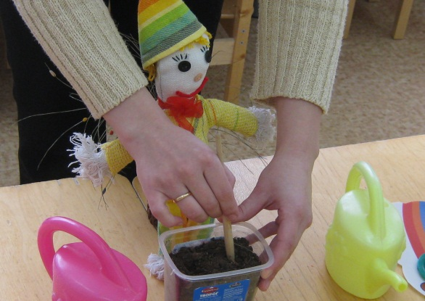
4. - Давайте мы с вами научим Чучелко сажать семена. Посмотрите, какие семена лежат у вас на столе?
- Правильно, фасоль. У вас на столе стоят баночки с землёй и палочки. Палочкой мы сделаем отверстие в земле, хорошо прольём его водой, но прежде чем посадить семена, скажите зернышку: "Стань живым и расти, а я буду поливать и ухаживать за тобой".
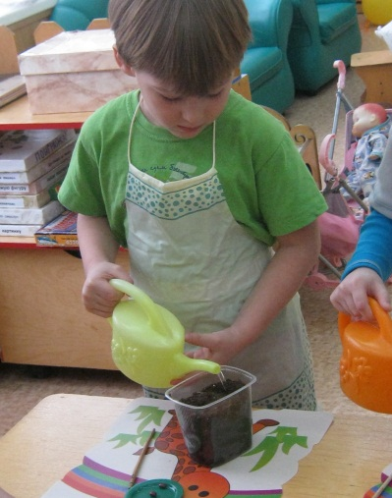
- Теперь в отверстие можно положить семя фасоли. Засыпаем фасоль землёй и поливаем. Когда все закончат, мы поставим баночки на наш огород на окне.
- Ребята, а что нужно делать, чтобы на огороде все росло? (Поливать, полоть сорняки)
- Теперь каждый день мы с вами будем ухаживать за своим огородом.

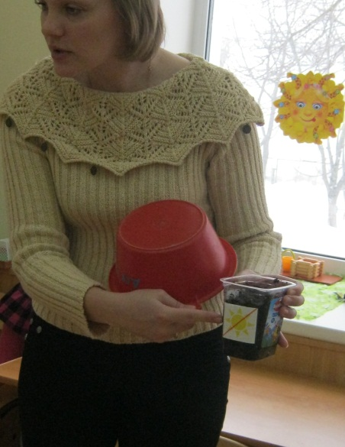
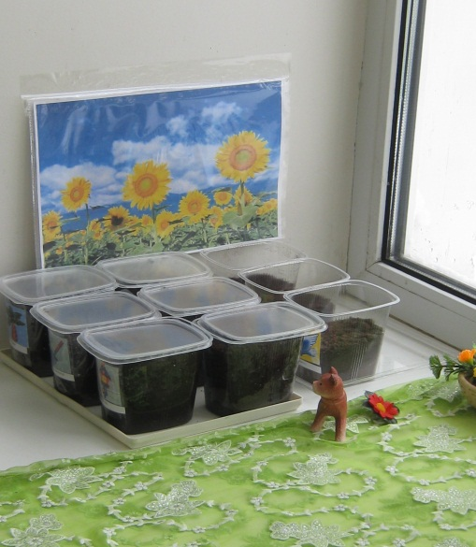
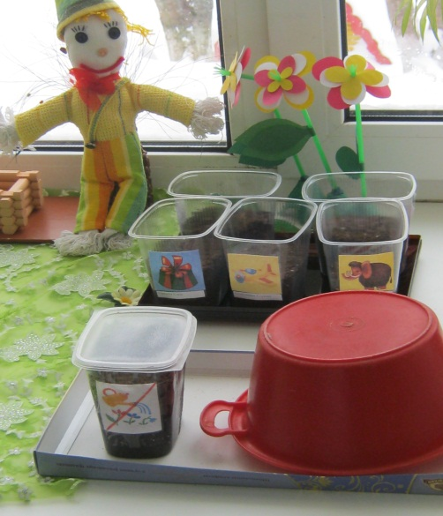
- А я посажу фасоль в два других стаканчика, на одном зачёркнуто солнышко, а на другом лейка. Как вы думаете, что это значит? Э то значит, что один стаканчик мы спрячем от света, но будем поливать. А в другом стаканчике, мы не будем поливать зёрнышки, но они будут получать свет. Наблюдая за ростом растений, мы с вами увидим, везде ли будут расти наши зёрнышки.

